
Ministère de
l’Éducation
de la Saskatchewan

Mathématiques 30 :
Calcul 30


 2013

Table des matières

Remerciements iii
Introduction 1
Cadre de référence de l’éducation fransaskoise 3
La construction langagière, identitaire et culturelle (CLIC) 3
Principes de base de l’apprentissage du français en immersion 5
Grandes orientations de l’apprentissage 7
L’apprentissage tout au long de sa vie 7
Le sens de soi, de ses racines et de sa communauté 8
Une citoyenneté engagée 8
Compétences transdisciplinaires 9
La construction des savoirs 9
La construction identitaire et l’interdépendance 9
L’acquisition des littératies 10
L’acquisition du sens de la responsabilité sociale 10
Mesure et évaluation 11
Apprentissage par enquête 12
Un modèle d’enquête 13
Les mathématiques au secondaire 14
Finalité et buts des mathématiques 15
Processus mathématiques 18
Résultats d’apprentissage et indicateurs de réalisation 21
Les mathématiques et les autres matières 29
Lexique 30
Bibliographie 31

Remerciements

Le ministère de l’Éducation de la Saskatchewan tient à remercier de leur contribution professionnelle et de leurs conseils les membres suivants du Comité consultatif sur les programmes d’études de mathématiques :

Bernice Berscheid  Division scolaire Good Spirit  Fédération des enseignantes et des enseignants de la Saskatchewan  Bruce Friesen  Division scolaire Living Sky  Fédération des enseignantes et des enseignants de la Saskatchewan  Barbara Holzer  Division scolaire Prairie South  Fédération des enseignantes et des enseignants de la Saskatchewan  Dasha Kinelovsky  Business and Entrepreneurial Studies  Division SIAST, Campus Wascana  Connie Rosowsky  Division scolaire Good Spirit  Fédération des enseignantes et des enseignants de la Saskatchewan  Pamela Spock  Division scolaire publique de Regina  Fédération des enseignantes et des enseignants de la Saskatchewan | Egan Chernoff  Department of Curriculum Studies  Collège d’éducation  Université de la Saskatchewan  Edward Doolittle  Professeur agrégé de mathématiques  Université des Premières Nations  Mark Jensen  Division scolaire North East  Fédération des enseignantes et des enseignants de la Saskatchewan  Larry Pavloff  Commissaire de la Division scolaire  Division scolaire Prairie Spirit  Association des Divisions scolaires de la Saskatchewan  Rick Seaman  Mathematics Education  Faculté d’éducation  Université de Regina  Darrell Zaba  Division scolaire Christ the Teacher  LEADS

De plus, le ministère de l’Éducation veut souligner l’engagement des personnes suivantes dans ce processus de mise à jour des programmes d’études :
- Enseignements et enseignantes des groups de validation
- Différents éducateurs et réviseurs

Mathématiques 30 : Calcul 30

Introduction

Ce document est fondé sur le Cadre commun des mathématiques du Protocole de l’Ouest et du Nord canadiens (PONC) de janvier 2008.  Le programme d’études Calcul 30 présente le contenu d’apprentissage s’adressant aux élèves de la 12e année.  Ce document présente les grandes orientations de l’apprentissage, les compétences transdisciplinaires des programmes d’études de la Saskatchewan, et les buts et les processus des mathématiques.  Le contenu d’apprentissage est organisé en résultats d’apprentissage (RA) obligatoires. Les résultats d’apprentissage du présent document définissent le contenu considéré comme jouissant d’une haute priorité dans les domaines d’étude et disciplines professionnelles pour lesquels Calcul 30 constitue un préalable. Les résultats d’apprentissage représentent les modes de pensée ou de comportement que montrerait un expert des mathématiques dans ces domaines d’étude ou disciplines professionnelles.  Chaque résultat d’apprentissage est assorti d’indicateurs de réalisation qui précisent l’étendue et la profondeur du résultat d’apprentissage. La liste des indicateurs de réalisation n’est ni exhaustive ni contraignante et ne suggère aucun ordre pour l’enseignement ou l’apprentissage. Les enseignantes et enseignants peuvent – et devraient – créer de nouveaux indicateurs ou en combiner plusieurs en vue de répondre aux besoins et circonstances propres à leurs élèves ou à leur communauté, à condition que ces indicateurs restent dans les limites d’étendue et de profondeur du résultat d’apprentissage visé.  L’enseignement des mathématiques au secondaire  Au secondaire, le programme de voies mathématiques est organisé en différentes voies :  - Milieu de travail et formation d’apprentis  - Fondements des mathématiques  - Précalcul  Les élèves qui réussissent le cours de Précalcul 30 auront les préalables pour le cours de Calcul 30. | Un résultat d’apprentissage est un énoncé précis de ce que l’élève doit savoir, ce qu’il ou elle doit comprendre et ce qu’il ou elle peut faire à la fin de chaque niveau à l’élémentaire ou à la fin d’un cours au secondaire.  Un indicateur de réalisation suggère des comportements observables et mesurables de l’apprentissage de l’élève pour démontrer ce qu’il ou elle sait, ce qu’il ou elle a compris et ce qu’il ou elle peut faire.

Calcul 30  Milieu de travail et formation d’apprentis 10  10 10  Fondements des mathématiques et Précalcul10  Milieu de travail et formation d’apprentis 20  Précalcul 20  Fondements des mathématiques 20  Milieu de travail et formation d’apprentis 30  Précalcul 30  Fondements des mathématiques 30 | Le programme de mathématiques au secondaire est réparti en trois voies :  M – 9 Mathématiques  Selon les exigences en mathématiques pour le diplôme de fin d’études secondaires, les élèves doivent avoir un cours de mathématiques 10 et un cours de mathématiques 20.  Les trois voies permettent aux élèves d’acquérir une compréhension et des connaissances mathématiques ainsi que de développer une démarche de pensée critique. Lors de leur choix de voies, les élèves devraient tenir compte de leurs champs d’intérêt tant présents que futurs. Les élèves, les parents et les enseignants et enseignantes sont encouragés à rechercher les préalables d’admission dans les divers programmes d’études postsecondaires, car ceux-ci varient d’une institution à l’autre et d’une année à l’autre.

Cadre de référence de l’éducation fransaskoise

L’éducation fransaskoise englobe le programme d’enseignement-apprentissage en français langue première qui s’adresse aux enfants de parents ayants droit en vertu de l’Article 23 de la Charte canadienne des droits et libertés. L’éducation fransaskoise soutient l’actualisation maximale du potentiel d’apprentissage de l’élève et, de manière intentionnelle, la construction langagière, identitaire et culturelle dans un contexte de dualité linguistique. L’élève peut ainsi manifester sa citoyenneté francophone, bilingue.  En Saskatchewan, les programmes d’études pour l’éducation fransaskoise :  - valorisent le français dans son statut de langue première;  - soutiennent le cheminement langagier, identitaire et culturel de l’élève;  - favorisent la construction, par l’élève, des savoirs, savoir-faire, savoir-être, savoir-vivre ensemble et savoir-devenir comme citoyen et citoyenne francophone;  - soutiennent le développement du sens d’appartenance de l’élève à la communauté fransaskoise;  - favorisent la contribution de l’élève à la vitalité de la communauté fransaskoise;  - soutiennent la citoyenneté francophone, bilingue, de l’élève.  La construction langagière, identitaire et culturelle (CLIC)  La (CLIC) est un processus continu et dynamique au cours duquel l’élève développe sa compétence en français, son unicité et sa culture francophone. Ceci se fait en interaction avec d’autres personnes, ses groupes d’appartenance et son environnement. L’élève détermine la place de la langue française et de la culture francophone dans sa vie actuelle et dans celle de demain. L’élève nourrit son sens d’appartenance à la communauté fransaskoise. L’élève devient ainsi un citoyen ou une citoyenne francophone, bilingue, dans un contexte canadien de dualité linguistique.  La construction langagière permet à l’élève :  - de développer des façons de penser, de comprendre et de s’exprimer en français;  - d’avoir des pratiques langagières en français, au quotidien;  - de se sentir compétent ou compétente en français dans des contextes structurés et non structurés;  - d’interagir de manière spontanée en français dans sa vie personnelle, scolaire et sociale;  - d’utiliser la langue française dans les espaces publics;  - d’utiliser les médias et les technologies de l’information et des communications en français. | On ne nait pas francophone, on le devient selon le degré et la qualité de socialisation dans cette langue.  (Landry, Allard et Deveau, 2004)  La langue est l’ADN de votre culture.  (Gilles Vigneault, 2010)

Être francophone ne se  conjugue pas à l’impératif.  (Marianne Cormier, 2005)  Ça prend tout un village  pour éduquer un enfant.  (proverbe africain) | La construction identitaire permet à l’élève :  - de comprendre sa réalité francophone dans un contexte où se côtoient au moins deux langues qui n’occupent pas les mêmes espaces dans la société;  - d’exercer un pouvoir sur sa vie en français;  - d’expérimenter des façons d’agir en français dans des contextes non structurés;  - de s’engager dans une perspective d’ouverture à l’autre;  - d’avoir de l’influence sur une personne ou un groupe;  - d’adopter des habitudes de vie quotidiennes en français;  - de prendre sa place dans la communauté fransaskoise;  - de se reconnaitre comme francophone, bilingue, aujourd’hui et dans l’avenir.  La construction culturelle permet à l’élève :  - de s’approprier des façons de faire, de dire et de vivre ensemble propres aux cultures francophones : familiale, scolaire, locale, provinciale, nationale, internationale et virtuelle;  - d’explorer, de créer et d’innover dans des contextes structurés et non structurés;  - de créer des liens avec la communauté fransaskoise afin de nourrir son sens d’appartenance;  - de valoriser des référents culturels fransaskois et francophones;  - de créer des situations de vie en français avec les autres.  La construction langagière, identitaire et culturelle (CLIC) soutient le développement de la citoyenneté francophone, bilingue de l’élève. Cela lui permet :  - d’établir son réseau en français dans les communautés fransaskoises et francophones;  - de mettre en valeur ses compétences dans les deux langues officielles du Canada;  - de s’informer, de réfléchir et d’évaluer de manière critique ce qui se passe dans son milieu;  - de réfléchir de manière critique sur ses perceptions à l’égard de sa langue, de son identité et de sa culture francophones;  - de connaitre ses droits et ses responsabilités en tant que francophone;  - de comprendre le fonctionnement des institutions publiques et des organismes et des services communautaires francophones;  - de vivre des expériences signifiantes pour elle ou lui dans la communauté fransaskoise;  - de contribuer au bienêtre collectif de la communauté fransaskoise.

Principes de l’enseignement et de l’apprentissage du français en immersion

Les principes de base suivants pour le programme d’immersion proviennent de la recherche effectuée en didactique des langues secondes. Cette recherche porte sur l’acquisition d’une deuxième langue, les pratiques pédagogiques efficaces, les expériences d’apprentissage signifiantes et sur la façon dont le cerveau fonctionne. Ces principes doivent être pris en compte constamment dans un programme d’immersion française.  Les occasions d'apprendre le français ne doivent en aucun cas être réservées à la classe de langue, mais doivent se trouver au contraire intégrées à tous les autres domaines d'étude obligatoires.  Le langage est un outil qui satisfait le besoin humain de communiquer, de s’exprimer, de véhiculer sa pensée. C’est, en outre, un instrument qui permet l’accès à de nouvelles connaissances.  Les élèves apprennent mieux la langue cible :  quand celle-ci est considérée comme un outil de communication  Dans la vie quotidienne, toute communication a un sens et un but : (se) divertir, (se) documenter, partager une opinion, chercher à résoudre des problèmes ou des conflits. Il doit en être ainsi de la communication effectuée dans le cadre des activités d'apprentissage et d'enseignement qui se déroulent en classe.  quand ils ont de nombreuses occasions de l’utiliser, en particulier en situation d’interaction  Il faut que les élèves aient de nombreuses occasions de s'exprimer à l'oral comme à l'écrit tout au long de la journée, dans divers contextes.  quand ils ont de nombreuses occasions de réfléchir à son apprentissage  Les activités d'apprentissage doivent viser à faire prendre conscience à l'apprenant des stratégies dont il dispose pour la compréhension et la production en langue seconde : il s'agit de faire acquérir des «savoir-faire» pour habiliter l'apprenant à s'approprier des « savoirs ».  quand ils ont de nombreuses occasions d’utiliser la langue française comme outil de structuration cognitive  Les activités d’apprentissage doivent permettre aux élèves de développer une compétence langagière qui leur permet de s’exprimer en français en même temps qu’ils observent, explorent, résolvent des problèmes, réfléchissent et intègrent à leurs connaissances de nouvelles informations sur les langues et sur le monde qui les entoure. | En immersion, il faut enseigner le français comme une langue seconde dans toutes les matières.  (Netten, 1994, p. 23)  La langue cible est avant tout un moyen de communication qui permet de véhiculer sa pensée, des idées et des sentiments.  Une classe d'immersion doit être le cadre d'une interaction constante.  Il faut utiliser la langue comme outil d’apprentissage pour comprendre et pour s’exprimer.

Les élèves doivent pouvoir exercer les fonctions cognitives dans leur langue seconde.  En immersion, l'école est, dans la majorité des cas, le seul lieu où les élèves ont l'occasion d'être exposés à la langue française. | quand les situations leur permettent de faire appel à leurs connaissances antérieures  Quand les élèves ont l’occasion d’activer leurs connaissances antérieures et de relier leur vécu à la situation d'apprentissage, ils font des liens et ajoutent à leur répertoire de stratégies pour soutenir la compréhension et pour faciliter l'accès à de nouvelles notions.  quand les situations d’apprentissage sont signifiantes et interactives  Quand les élèves s’engagent dans des expériences significatives, dans lesquelles il y a une intention de communication précise et un contexte de communication authentique, ils s’intéressent à leur apprentissage et ont tendance à faire le transfert de leurs acquis linguistiques à d’autres contextes.  quand il y a de nombreux et fréquents contacts avec le monde francophone et sa diversité linguistique et culturelle  Les contacts avec le monde francophone permettent aux élèves d’utiliser et d’enrichir leur langue seconde dans les situations vivantes, pertinentes et variées.  quand ils sont exposés à d’excellents modèles de langue  Il est primordial que l'école permette aux élèves d'entendre parler la langue française et de la lire le plus souvent possible, et que cette langue leur offre un très bon modèle.  Protocole de collaboration concernant l’éducation de base dans l’Ouest canadien (de la maternelle à la douzième année), Cadre commun des résultats d’apprentissage en français langue seconde – immersion (M-12), 1996, p. viii.
Grandes orientations de l’apprentissage

Le ministère de l’Éducation de la Saskatchewan s’est donné trois grandes orientations pour l’apprentissage : l’apprentissage tout au long de sa vie, le sens de soi, de ses racines et de sa communauté et une citoyenneté engagée. Les grandes orientations de l’apprentissage représentent les caractéristiques et les savoir-être que l’on souhaite retrouver chez le finissant et la finissante de 12e année de la province. Les descriptions suivantes montrent l’éventail de connaissances (déclaratives, procédurales, conditionnelles ou métacognitives) que l’élève acquerra tout au long de son cheminement scolaire.  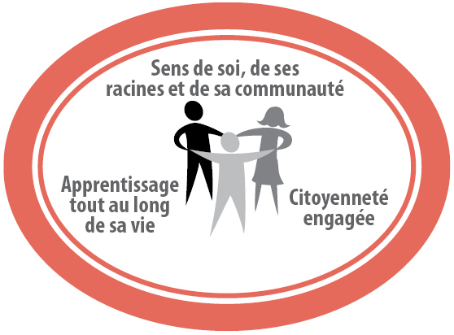  L’apprentissage tout au long de sa vie  L’élève, engagé dans un processus d’apprentissage tout au long de sa vie, continue à explorer, à réfléchir et à se construire de nouveaux savoirs. Il ou elle démontre l’ouverture nécessaire pour découvrir et comprendre le monde qui l’entoure. Il ou elle est en mesure de s’engager dans des apprentissages, dans sa vie scolaire, sociale, communautaire et culturelle. Il ou elle vit des expériences variées qui enrichissent son appréciation de diverses visions du monde. Il ou elle fait preuve d’ouverture d’esprit et de volonté pour apprendre tout au long de la vie. | L’élève est au cœur de ses apprentissages et en interaction avec le monde qui l’entoure.  L’élève nourrit ainsi son ouverture à l’apprentissage continu tout au long de sa vie.

L’élève apprend à se connaitre en étant en relation avec les autres et avec différentes communautés. Sa contribution personnelle ainsi que celle des autres sont reconnues.  L’élève respecte l’interdépendance des environnements physiques et sociaux. | Le sens de soi, de ses racines et de sa communauté  L’élève perçoit positivement son identité personnelle. Il ou elle comprend la manière dont celle-ci se construit et ce, en interaction avec les autres et avec l’environnement naturel et construit. Il ou elle est en mesure de cultiver des relations positives. Il ou elle sait reconnaitre les valeurs de diverses croyances, langues et habitudes de vie de toutes les cultures des citoyens et citoyennes de la province, entre autres celles des Premières nations de la Saskatchewan : les Dakotas, les Lakotas, les Nakotas, les Anishinabés, les Nêhiyawaks, les Dénés et les Métis. L’élève acquiert ainsi une connaissance approfondie de lui-même ou d’elle-même, des autres et de l’influence de ses racines. Il ou elle renforce ainsi son sens de soi, de ses racines, de sa communauté et cela soutient son identité personnelle dans toutes ses dimensions.  Une citoyenneté engagée  L’élève qui développe une citoyenneté engagée établit des liens avec sa communauté et s’informe de ce qui se passe dans son environnement naturel et construit. Il ou elle reconnait ses droits et ses responsabilités. Il ou elle accorde aussi une importance à l’action individuelle et collective en lien avec la vie et les enjeux de sa communauté. Il ou elle prend des décisions réfléchies à l’égard de sa vie, de sa carrière et de son rôle de consommateur en tenant compte de l’interdépendance des environnements physiques, économiques et sociaux. Il ou elle reconnait et respecte les droits de tous et chacun, entre autres ceux énoncés dans la Charte canadienne des droits et libertés et dans les Traités. Cela lui permet de vivre en harmonie avec les autres dans des milieux multiculturels en prônant des valeurs telles que l’honnêteté, l’intégrité et d’autres qualités propres aux citoyennes et citoyens engagés.

Compétences transdisciplinaires

Le ministère de l’Éducation de la Saskatchewan a établi quatre compétences transdisciplinaires : la construction des savoirs, la construction identitaire et l’interdépendance, l’acquisition des littératies et l’acquisition du sens de la responsabilité sociale. Ces compétences ont pour but d’appuyer l’apprentissage de l’élève.  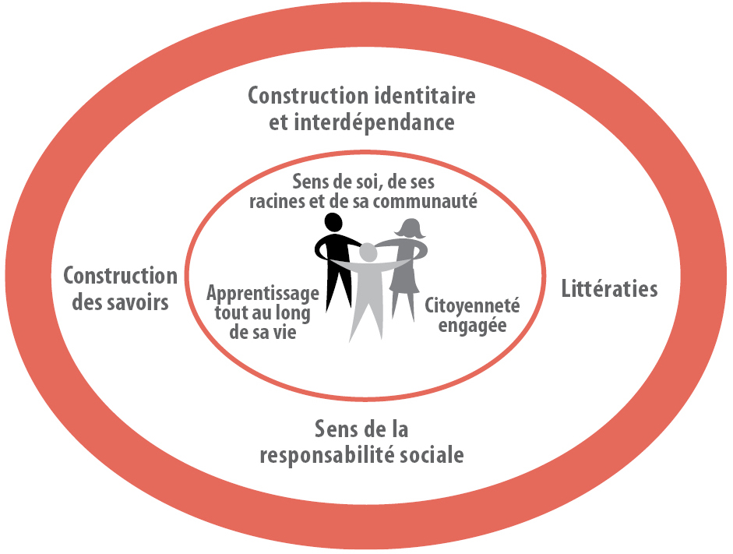  La construction des savoirs  L’élève qui construit ses savoirs se questionne, explore, fait des hypothèses et modifie ses représentations. Il ou elle fait des liens entre ses connaissances antérieures et les nouvelles informations afin de transformer ce qu’il ou elle sait et de créer de nouveaux savoirs. Il ou elle se construit ainsi une compréhension du monde qui l’entoure.  La construction identitaire et l’interdépendance  L’élève construit son identité en interaction avec les autres, le monde qui l’entoure et ses diverses expériences de vie. Il ou elle peut soutenir l’interdépendance qui existe dans son environnement naturel et construit par le développement d’une conscience de soi et de l’autre, d’habiletés à vivre en harmonie avec les autres et de la capacité de prendre des décisions responsables. Il ou elle peut ainsi favoriser la réflexion et la croissance personnelles, la prise en compte des autres et la capacité de contribuer au développement durable de la collectivité. | L’élève qui construit son savoir est engagé cognitivement et affectivement dans son apprentissage.  L’élève qui développe son identité sait qui il ou elle est et se reconnait par sa façon de réfléchir, d’agir et de vouloir. (ACELF)

Les littératies renvoient à l’ensemble des habiletés que possède l’élève à écrire, à lire, à calculer, à traiter l’information, à observer et interpréter le monde et à interagir dans une variété de situations.  L’élève apporte son aide ou son soutien de manière à respecter la dignité et les capacités des personnes concernées. | L’acquisition des littératies  L’élève qui acquiert diverses littératies a de nombreux moyens d’interpréter le monde, d’en exprimer sa compréhension et de communiquer avec les autres. Il ou elle possède des habiletés, des stratégies, des conventions et des modalités propres à toutes sortes de disciplines qui lui permettent une participation active à une variété de situations de vie. Il ou elle utilise ainsi ses compétences pour contribuer à la vitalité d’un monde en constante évolution.  L’acquisition du sens de la responsabilité sociale  L’élève qui acquiert le sens de la responsabilité sociale peut contribuer de façon positive à son environnement physique, social et culturel. Il ou elle a conscience des dons et des défis propres à chaque personne et à chaque communauté. Il ou elle peut aussi collaborer avec les autres à la création d’un espace éthique qui favorise le dialogue à l’égard de préoccupations mutuelles et à la réalisation de buts communs.

Mesure et évaluation

La mesure est un processus de collecte de données qui fournit des informations sur l’apprentissage de l’élève. Ce processus comprend entre autres la réflexion, la rétroaction et les occasions d’amélioration avant le jugement. C’est ce jugement qui représente l’évaluation des apprentissages de l’élève.  Il existe trois buts de la mesure et de l’évaluation : l’évaluation pour l’apprentissage qui vise à accroitre les acquis, l’évaluation en tant qu’apprentissage qui permet de favoriser la participation active de l’élève à son apprentissage et enfin, l’évaluation de l’apprentissage qui cherche à porter un jugement sur l’atteinte des résultats d’apprentissage. | La mesure indique ce que l’élève sait, ce qu’il ou elle comprend et ce qu’il ou elle peut faire.  L’évaluation indique le niveau de réalisation des résultats d’apprentissage.

Mesure |  | Évaluation
Évaluation formative  continue dans la salle de classe |  | Évaluation sommative  ayant lieu à la fin de l’année ou à des étapes cruciales
Évaluation pour l’apprentissage | Évaluation en tant qu’apprentissage | Évaluation de l’apprentissage
- rétroaction par l’enseignant, réflexion de l’élève et rétroaction des pairs  - appréciation fondée sur les résultats d’apprentissage du programme d’études, traduisant la réalisation d’une tâche d’apprentissage précise  - révision du plan d’enseignement en tenant compte des données recueillies | - autoévaluation  - informations données à l’élève sur son rendement l’incitant à réfléchir aux moyens à prendre pour améliorer son apprentissage  - critères établis par l’élève à partir de ses apprentissages et de ses objectifs d’apprentissage personnels  - adaptations faites par l’élève à son processus d’apprentissage en fonction des informations reçues | - évaluation par l’enseignant fondée sur des critères établis provenant des résultats d’apprentissage*  - jugement du rendement de l’élève par rapport aux résultats d’apprentissage  - transmission du rendement de l’élève aux parents ou aux tuteurs, au personnel de l’école et des conseils/Divisions scolaires  *Cette évaluation peut être normative, c’est-à-dire basée sur la comparaison du rendement de l’élève à celui des autres.

Pour en savoir plus sur la mesure et l’évaluation, veuillez consulter la ressource élaborée dans le cadre du Protocole de l’Ouest et du Nord canadiens (PONC) : Repenser l’évaluation en classe en fonction des buts visés.
Cette ressource est disponible en ligne à l’adresse suivante : http://www.ponc.ca/french/subjectarea/classassessment.aspx

Apprentissage par enquête

L'apprentissage par enquête est une approche philosophique de l'enseignement-apprentissage de la construction des savoirs favorisant une compréhension approfondie du monde. Cette approche est ancrée dans la recherche et dans les modèles constructivistes. Elle permet à l’enseignant ou l’enseignante d’aborder des concepts et du contenu à partir du vécu, des intérêts et de la curiosité des élèves pour donner du sens au monde qui les entoure. Elle facilite l’engagement actif dans un cheminement personnel, collaboratif et collectif tout en développant le sens de responsabilité et l’autonomie. Elle offre à l’élève des occasions :
- de développer des compétences tout au long de sa vie;
- d’aborder des problèmes complexes sans solution prédéterminée;
- de remettre en question des connaissances;
- d’expérimenter différentes manières de chercher une solution;
- d’approfondir son questionnement sur le monde qui l’entoure.

Dans l’apprentissage par enquête, l’élève vit un va-et-vient entre ses découvertes, ses perceptions et la construction d’un nouveau savoir. L’élève a ainsi le temps de réfléchir sur ce qui a été fait et sur la façon dont il ou elle l’a fait, ainsi que sur la façon dont cela lui serait utile dans d’autres situations d’apprentissage et dans la vie courante.

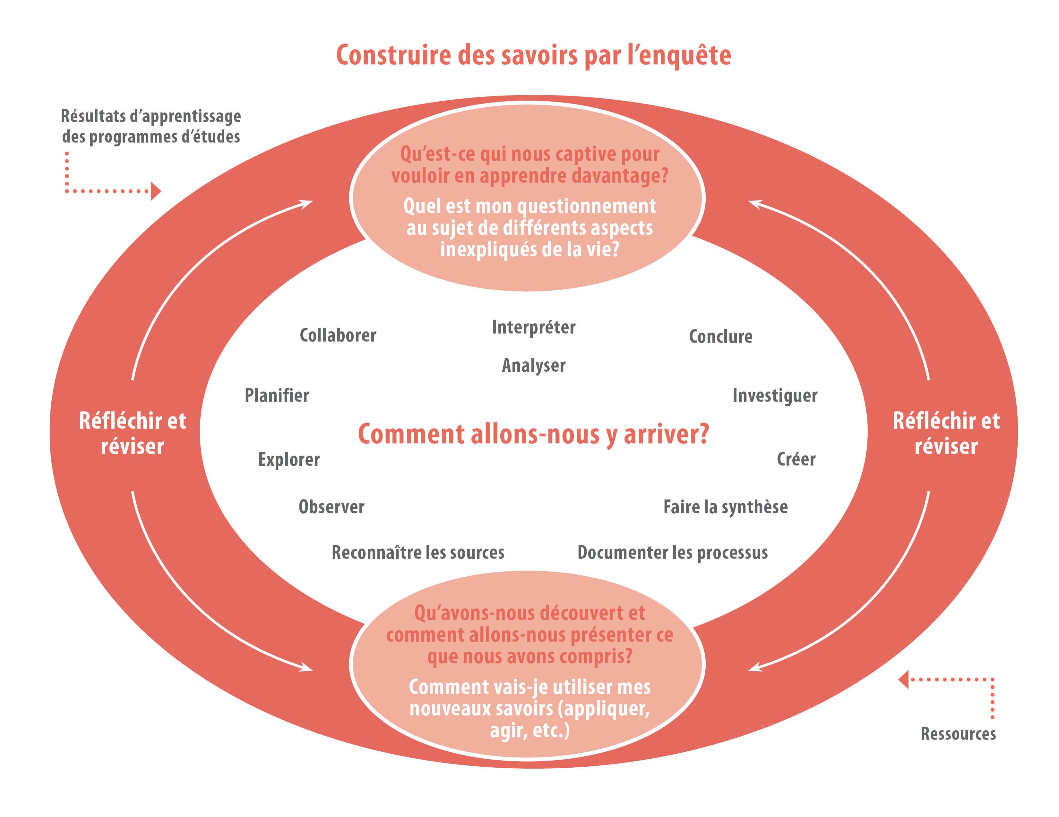

Un modèle d’enquête

L’enquête est un processus d’exploration et d’investigation qui structure l’organisation de l’enseignement-apprentissage. Ce modèle d’enquête a différentes phases non linéaires telles que planifier, recueillir, traiter, créer, partager et évaluer, avec des points de départ et d’arrivée variables. La réflexion métacognitive soutient ce processus. Des questions captivantes sur des sujets, problèmes ou défis se rapportant aux concepts et au contenu à l'étude déclenchent le processus d’enquête.

Une question captivante :
- s’inspire du vécu, des intérêts et de la curiosité de l’élève;
- provoque l’investigation pertinente des idées importantes et de la thématique principale;
- suscite une discussion animée et réfléchie, un engagement soutenu, une compréhension nouvelle et l’émergence d'autres questions;
- oblige à l’examen de différentes perspectives, à un regard critique sur les faits, à un appui des idées et une justification des réponses;
- incite à un retour constant et indispensable sur les idées maitresses, les hypothèses et les apprentissages antérieurs;
- favorise l'établissement de liens entre les nouveaux savoirs, l'expérience personnelle, l’accès à l’information par la mémoire et le transfert à d'autres contextes et matières.

Lors de cette démarche d’enquête, l’élève participe activement à l’élaboration des questions captivantes. Il ou elle garde sous différentes formes des traces de sa réflexion, de son questionnement, de ses réponses et des différentes perspectives. Cela peut devenir une source d’évaluation des apprentissages et du processus lui-même. Cette documentation favorise un regard en profondeur de ce que l’élève sait, comprend et peut faire.

Les mathématiques au secondaire

Dans un programme de mathématiques, les élèves doivent être exposés à certains éléments pour être en mesure d’atteindre les résultats d’apprentissage de ce programme et acquérir le désir de poursuivre l’apprentissage des mathématiques tout au long de la vie. Le programme d’études de mathématiques comprend les processus, les buts, les volets, les résultats d’apprentissage et les indicateurs de réalisation.

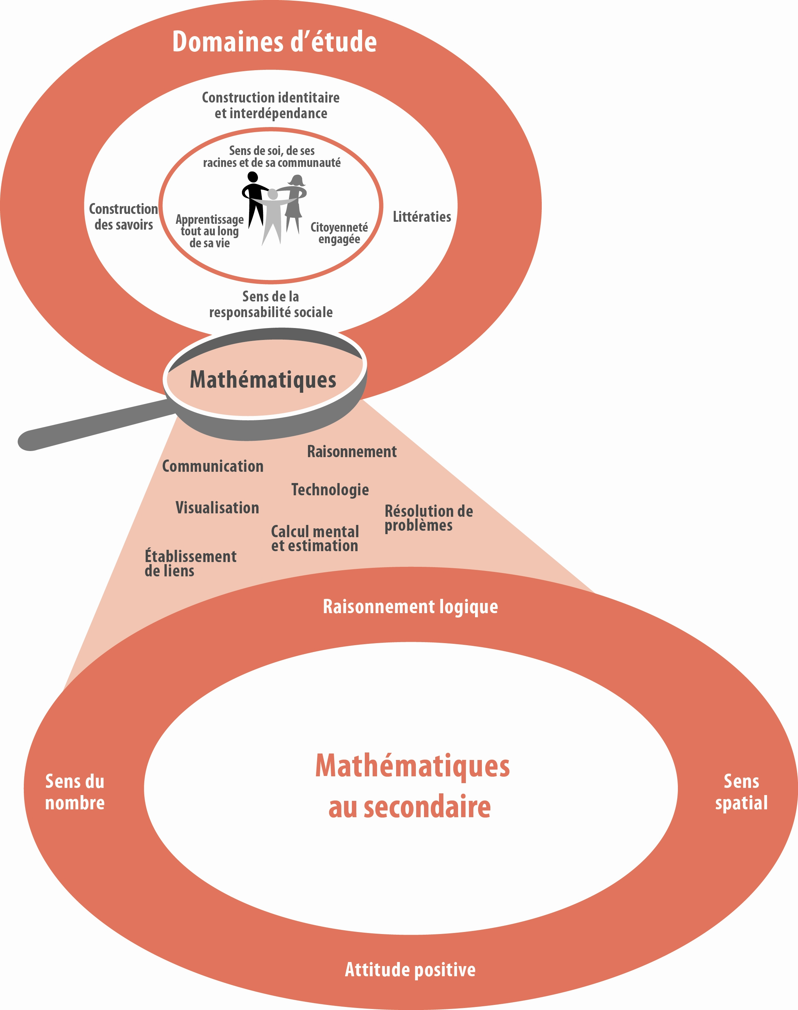

Finalité et buts des mathématiques

Le programme d’études de mathématiques de la maternelle à la 12e année vise à développer, chez tous les élèves, les compréhensions et les habiletés nécessaires pour faire face avec confiance aux situations quotidiennes, ainsi que l’apprentissage continu et les expériences pratiques et professionnelles nécessitant l’application de concepts mathématiques. Le programme de mathématiques vise aussi à stimuler l’esprit d’enquête dans le contexte de la pensée et du raisonnement mathématiques.  Les buts sont des énoncés généraux qui s’appliquent de la maternelle à la 12e année. Ces buts, qui font état des caractéristiques attendues sur les plans de la réflexion et du travail mathématiques, demeureront les mêmes pour tous les niveaux. Ils reflètent les attentes du Ministère par rapport aux connaissances, aux compétences, aux habiletés et aux attitudes des élèves en mathématiques à la fin de la 12e année. Pour chaque année d’étude, les résultats d’apprentissage sont directement rattachés à au moins un de ces buts. Le programme de mathématiques de la maternelle à la 12e année poursuit quatre buts.  Raisonnement logique  Les élèves développeront des processus de raisonnement, des habiletés et des stratégies mathématiques et pourront les appliquer à des situations nouvelles et à de nouveaux problèmes.  Ce but comprend l’ensemble des processus et stratégies généralement nécessaires pour comprendre les mathématiques en tant que discipline. Parmi ces processus et stratégies, mentionnons :  - l’observation;  - le raisonnement par induction et le raisonnement par déduction;  - le raisonnement proportionnel;  - l’abstraction et la généralisation;  - l’exploration, l’identification et la description des régularités;  - la vérification et la justification;  - l’exploration, l’identification et la description des relations;  - la modélisation et la représentation (concrète, orale, visuelle, physique et symbolique);  - la formulation d’hypothèses et le questionnement « Et qu’arriverait-il si…? » (jeu mathématique). | Les élèves doivent prendre une part active à la construction de leur savoir mathématique à l’aide de ces stratégies et processus. La capacité de communiquer et de faire des liens entres diverses représentations concrètes, imagées et symboliques est essentielle au développement du raisonnement en mathématiques.

Une compréhension approfondie du sens, des rôles, des particularités relatives et des rapports entre les nombres est essentielle au développement du sens du nombre chez les élèves, ainsi qu’à la fluidité de leurs calculs. Le sens du nombre ne saurait se résumer à la seule capacité de faire des calculs. Encore faut-il que les élèves soient en mesure de transposer cette capacité à des contextes plus abstraits et à des situations nouvelles. | Sens du nombre  Les élèves développeront une compréhension des nombres et de leurs propriétés, de leurs rôles, des liens entre eux et leurs représentations, y compris des représentations symboliques, dans des situations connues et nouvelles et dans de nouveaux problèmes.  Pour développer le sens du nombre, il est essentiel que l’élève ait régulièrement l’occasion de :  - décomposer et composer des nombres;  - établir un lien entre différentes opérations;  - modéliser et représenter des nombres et des opérations (à l’oral, concrètement, visuellement, physiquement et symboliquement);  - comprendre l’origine de différents types de nombres et leur nécessité;  - reconnaitre les opérations sur différents types de nombres comme étant les mêmes opérations;  - comprendre ce que sont l’égalité et l’inégalité;  - reconnaitre les rôles variés des nombres;  - comprendre les représentations et les manipulations algébriques et en faire le lien avec les nombres;  - chercher et observer les régularités et la façon de les décrire du point de vue numérique et algébrique.
La capacité de communiquer sur les formes à deux dimensions (bidimensionnelles) et les objets à trois dimensions (tridimensionnelles) est à la base des habiletés et de la compréhension qu’on attendra des élèves sur le plan de la géométrie et de la mesure. Une exploration pratique d’objets tridimensionnels et l’établissement de conjectures à partir des configurations relevées et mises à l’épreuve sont à même d’aider les élèves à développer leur sens spatial à l’aide des formules et définitions acquises dans le cadre de leur apprentissage des mathématiques. | Sens spatial  Les élèves développeront une compréhension des figures à deux dimensions, des objets à trois dimensions et des liens entre eux et les nombres, et appliqueront cette compréhension à différentes situations et à de nouveaux problèmes.  Pour développer un sens spatial approfondi, l’élève doit avoir l’occasion de :  - construire et déconstruire des figures à deux dimensions et des objets à trois dimensions;  - investiguer et généraliser des liens entre les figures à deux dimensions et les objets à trois dimensions;  - explorer comment on peut utiliser les nombres et l’algèbre pour décrire des figures à deux dimensions et des objets à trois dimensions;  - explorer le mouvement associé aux figures à deux dimensions et aux objets à trois dimensions et en faire des généralisations;  - explorer les dimensions des figures à deux dimensions et des objets à trois dimensions et en faire des généralisations;  - explorer différentes formes de mesures et leur signification et généraliser les liens entre elles.

Attitude positive face aux mathématiques  Les élèves développeront une appréciation des mathématiques comme étant une des façons de comprendre le monde selon leurs expériences et leurs besoins.  Pour développer une attitude positive face à sa capacité de comprendre les mathématiques et apprécier les mathématiques comme étant une des façons de comprendre le monde, l’élève doit apprendre les mathématiques dans un milieu qui :  - valorise les connaissances localisées;  - valorise l’apprentissage de sa communauté et avec sa communauté;  - encourage et valorise la diversité dans les perspectives présentées et les approches pour apprendre;  - offre des expériences d’apprentissage et d’évaluation intéressantes, motivantes et adaptées à ses besoins;  - reconnait et valorise les idées, les forces et le savoir de soi et de l’autre;  - valorise et respecte la réflexion et la mise en commun des idées dans le processus de compréhension des mathématiques;  - encourage l’autoévaluation et guide l’élève à reconnaitre les erreurs comme source d’apprentissage;  - permet à l’élève de prendre des risques et de devenir confiant ou confiante dans ses capacités et ses compétences, et l’y encourage;  - stimule la curiosité de l’élève et encourage la persévérance face à la résolution de problèmes et à l’application de ses connaissances à de nouvelles situations;  - l’amène à considérer les mathématiques sous ses différents aspects, nuances, perspectives et valeurs.  Les élèves doivent être encouragés à repousser les limites de leurs expériences, et à considérer les mathématiques comme un ensemble d’outils et de modes de réflexion que chaque société se donne pour répondre aux besoins qui lui sont propres. Cela revient à dire que les mathématiques sont une discipline dynamique où le raisonnement logique, le sens du nombre et le sens spatial se conjuguent pour former la base de tous les développements – lesquels développements sont déterminés par le contexte et les circonstances en termes de temps, de lieu et d’intervenants.  La matière visée par les résultats d’apprentissage du programme de mathématiques de la maternelle à la 12e année et par ses applications est d’abord et avant tout le moyen par lequel les élèves pourront atteindre les quatre buts des mathématiques de la maternelle jusqu’à la 12e année. L’atteinte de ces quatre buts donnera de l’assurance aux élèves sur le plan des mathématiques et leur fournira les outils dont ils et elles auront besoin pour réussir dans leurs entreprises futures faisant intervenir des mathématiques. | Pour que les élèves persistent dans leur apprentissage des mathématiques, les enseignants doivent constamment appuyer le développement d’une attitude positive envers les mathématiques et non pas seulement leurs connaissances et compétences. Le développement d’une attitude positive crée un terrain favorable dans lequel les enseignants sèment les graines d’un apprentissage plus approfondi et cultive l’autonomie des élèves.

Processus mathématiques

L’élève compétent ou compétente en calcul mental « se libère de sa dépendance à l’égard de la calculatrice et devient confiant ou confiante dans sa capacité de faire des maths, plus souple dans ses habiletés de réflexion et mieux capable de se servir d’approches multiples de résolution de problèmes ».  (Rubenstein, 2001, p. 442 [Traduction])  L’élève doit être capable de communiquer des idées mathématiques de plusieurs façons et dans des contextes variés. | Le programme d’études de mathématiques reconnait sept processus mathématiques qui sont le calcul mental et l’estimation, la communication, l’établissement de liens, le raisonnement, la résolution de problèmes, la technologie et la visualisation. Ces processus sont interdépendants et sont intégrés à de l’enseignement apprentissage. L’utilisation de la technologie est aussi intégrée aux quatre volets.  Le calcul mental et l’estimation [CE]  Le calcul mental et l’estimation sont des éléments fondamentaux du sens des nombres. Le calcul mental est une combinaison de stratégies cognitives qui renforcent la flexibilité de la pensée et le sens des nombres. C’est un exercice qui se fait dans l’absence d’aide-mémoire externe. Le calcul mental améliore la puissance de calcul par son apport d’efficacité, de précision et de flexibilité.  L’estimation est courante dans la vie quotidienne. Elle sert à faire des jugements mathématiques et à élaborer des stratégies utiles et efficaces pour traiter de situations dans la vie de tous les jours. L’estimation comprend diverses stratégies utilisées pour déterminer des valeurs ou des quantités approximatives ou pour vérifier le caractère raisonnable ou la plausibilité des résultats de calculs. L’élève apprend quand et comment il ou elle doit procéder à des estimations et quelles stratégies d’estimation il ou elle doit choisir.  La communication [C]  La communication joue un rôle important dans l’éclaircissement, l’approfondissement et la rectification d’idées, d’attitudes et de croyances relatives aux mathématiques. L’utilisation d’une variété de formes de communication par l’élève, ainsi que le recours à la terminologie mathématique, doivent être encouragés tout au long de son apprentissage des mathématiques.  L’élève doit avoir des occasions d’entendre parler de notions mathématiques, de les voir et d’en discuter, de lire et d’écrire de courts textes et de les représenter. Cela favorise chez lui ou elle la création de liens entre sa propre langue et ses idées, et entre le langage formel et les symboles des mathématiques. Il est important que les élèves aient souvent l’occasion de s’engager dans des dialogues pour explorer les différentes significations et interprétations d’énoncés et de langage mathématique, ainsi que les problèmes contextualisés.

L’établissement de liens [L]  La mise en contexte et l’établissement de liens avec les expériences de l’élève jouent un rôle important dans le développement de la compréhension des mathématiques. Lorsque des liens sont créés entre des idées mathématiques ou entre ces idées et des phénomènes concrets, l’élève peut commencer à comprendre que les mathématiques sont utiles, pertinentes et intégrées.  L’apprentissage des mathématiques en contexte et l’établissement de liens pertinents à l’élève peuvent valider des expériences antérieures et accroitre la volonté de l’élève de participer et de s’engager activement. | « La recherche en neurosciences a établi et confirmé que des expériences concrètes et complexes multiples sont essentielles à un apprentissage et un enseignement significatifs.»  (Caine et Caine, 1991, p. 5 [Traduction])
Le raisonnement [R]  L’élève doit développer la confiance en ses habiletés à raisonner et à justifier ses raisonnements mathématiques. Le raisonnement aide l’élève à donner un sens aux mathématiques et à penser logiquement. Le défi relié aux questions d’un niveau plus élevé incite l’élève à penser et à développer sa curiosité face aux mathématiques.  Que ce soit dans une salle de classe ou non, des expériences mathématiques fournissent des occasions propices au raisonnement inductif et déductif. L’élève fait preuve de raisonnement inductif lorsqu’il ou elle observe et note des résultats, analyse ses observations, fait des généralisations à partir de régularités et teste ses généralisations. L’élève fait preuve d’un raisonnement déductif, lorsqu’il ou elle arrive à de nouvelles conclusions fondées sur ce qui est déjà connu ou supposé être vrai. | La capacité de conjecturer et de justifier ses conjectures fait partie de ce qu’on attend de l’élève en mathématiques. (NCTM, 2000, p. 191)
La résolution de problèmes [RP]  La résolution de problèmes est un outil pédagogique puissant qui encourage l’élaboration de solutions créatives et novatrices. Lorsque l’élève fait face à des situations nouvelles et répond à des questions telles que « Comment devriez-vous...? » ou « Comment pourriez-vous...? », le processus de résolution de problèmes est enclenché.  Pour que cette activité soit de la résolution de problèmes, il faut demander à l’élève de trouver une façon d’utiliser ses connaissances antérieures pour arriver à la solution recherchée. Si on a déjà donné à l’élève des façons de résoudre le problème, ce n’est plus d’un problème qu’il s’agit, mais d’un exercice. Un vrai problème exige que l’élève utilise ses connaissances antérieures d’une façon différente et dans un nouveau contexte. La résolution de problèmes est donc une activité qui exige une profonde compréhension des concepts et un engagement de l’élève.  L’observation de problèmes en cours de formulation ou de résolution peut encourager l’élève à explorer plusieurs solutions possibles. En plus, un environnement dans lequel l’élève se sent libre de rechercher ouvertement différentes stratégies contribue au fondement de sa confiance en soi et l’encourage à prendre des risques. | La résolution d’un problème mathématique amène souvent l’élève à manier et ressasser des représentations numériques, algébriques ou picturales du problème donné. (Haylock et Cockburn, 2003, p. 203)

Grâce à la technologie, l’élève fait le lien entre le développement d’habiletés et de processus et l’apprentissage plus approfondi des mathématiques. | La technologie [T]  La technologie contribue à un environnement d’apprentissage propice à la curiosité grandissante de l’élève, qui peut mener à de belles découvertes en mathématiques, et ce, à tous les niveaux. La technologie (calculatrice, ordinateurs, etc.) contribue à l’apprentissage d’une gamme étendue de résultats d’apprentissage et permet à l’élève d’explorer et de créer des régularités, d’étudier et de démontrer des relations, d’organiser et de présenter des données, d’approfondir sa connaissance des opérations de base, de tester des propriétés, de tester des conjectures, de créer des figures géométriques et de résoudre des problèmes. La technologie ne remplace pas les compréhensions de base ni l’intuition. À l’aide de la technologie, l’élève peut, entre autres, faciliter des calculs dans le contexte de la résolution de problèmes.
La visualisation « met en jeu la capacité de penser en images, de percevoir, de transformer et de recréer différents aspects du monde visuel et spatial ».  (Armstrong, 1993, p. 10 [Traduction]) | La visualisation [V]  Le recours à la visualisation dans l’étude des mathématiques facilite la compréhension de concepts mathématiques et l’établissement de liens entre eux. La visualisation du nombre a lieu quand l’élève crée des représentations mentales des nombres. Les images et le raisonnement imagé jouent un rôle important dans le développement du sens des nombres, du sens de l’espace et du sens de la mesure.  La capacité de créer, d’interpréter et de décrire une représentation visuelle fait partie du sens spatial ainsi que du raisonnement spatial. La visualisation et le raisonnement spatial permettent à l’élève de décrire les liens parmi et entre des objets à trois dimensions et des figures à deux dimensions.

Résultats d’apprentissage et indicateurs de réalisation

Légende

Code des résultats d’apprentissage  et indicateurs de réalisation |  | Abréviation des processus
30C.1(a)  30  C  1  (a) | Niveau scolaire  Calcul  Résultat d’apprentissage  Indicateur de réalisation | [C]  [CE]  [L]  [R]  [RP]  [T]  [V] | Communication  Calcul mental et estimation  Liens  Raisonnement  Résolution de problèmes  Technologie  Visualisation

Termes utilisés dans les résultats d’apprentissage et les indicateurs de réalisation à des fins particulières

p. ex. | présente des exemples précis touchant un concept ou une stratégie
y compris | délimite le contenu, le contexte ou la stratégie qui devra être évaluée même si d’autres apprentissages peuvent être abordés
tel que; telle que  tels que; telles que | présente des suggestions de contenu sans exclure d’autres possibilités

Buts

Attitude positive face aux mathématiques | Les élèves développeront une appréciation des mathématiques comme étant une des façons de comprendre le monde selon leurs expériences et leurs besoins.
Raisonnement logique | Les élèves développeront des processus de raisonnement, des habiletés et des stratégies mathématiques et pourront les appliquer à des situations nouvelles et à de nouveaux problèmes.
Sens du nombre | Les élèves développeront une compréhension des nombres, de leurs propriétés, de leurs rôles, des liens entre eux et leurs représentations, y compris des représentations symboliques dans des situations connues et nouvelles et dans de nouveaux problèmes.
Sens spatial | Les élèves développeront une compréhension des figures à deux dimensions, des objets à trois dimensions et des liens entre eux et les nombres, et appliqueront cette compréhension à différentes situations et à de nouveaux problèmes.

Résultats d’apprentissage et indicateurs de réalisation (suite)

Buts : sens du nombre sens spatial raisonnement logique attitude positive face aux mathématiques
Résultats d’apprentissage  obligatoires | Indicateurs de réalisation  Suggestions pour déterminer si l’élève a atteint le résultat d’apprentissage
L’élève devra :  30C.1 Approfondir sa compréhension des fonctions, y compris :  - les fonctions algébriques (fonctions polynomiales, fonctions rationnelles, fonctions puissances);  - les fonctions transcendantes (fonctions exponentielles, fonctions logarithmiques, fonctions trigonométriques);  - les fonctions définies par intervalles, y compris les fonctions valeur absolue.  [C, L, CE, R, T, V] | L’élève :  30C.1(a) Identifie les fonctions algébriques, transcendantes et définies par intervalles d’après leurs graphes et leurs équations.  30C.1(b) Identifie les fonctions paires et impaires, croissantes et décroissantes, injectives et non injectives d’après leurs graphes et leurs équations.  30C.1(c) Critique l’énoncé : « Le graphe d’une fonction valeur absolue se trouvera entièrement au-dessus de l’axe des. »  30C.1(d) Élabore, généralise, explique et applique des stratégies en vue de déterminer le domaine d’une fonction d’après l’équation et la représentation graphique de celle-ci.  30C.1(e) Élabore, généralise, explique et applique des stratégies en vue de déterminer l’image d’une fonction d’après l’équation et la représentation graphique de celle-ci.  30C.1(f) Reconnait le domaine et l’image d’une fonction et les indique à l’aide de la notation des ensembles et des intervalles.  30C.1(g) Élabore, explique et applique des stratégies en vue de déterminer les caractéristiques – symétrie, direction et comportement final y compris – de fonctions d’après les équations ou les graphes de celles-ci.  30C.1(h) Analyse des fonctions rationnelles, déterminant les conditions nécessaires à l’existence d’abscisses à l’origine, d’asymptotes verticales et de « trous », et indiquant les valeurs du domaine qui produisent des valeurs nulles, indéfinies ou indéterminées.  30C.1(i) Critique l’énoncé : « Si le dénominateur d’une fonction rationnelle est nul en , alors la fonction rationnelle a une asymptote verticale en . »  * Noter que la représentation française pour les domaines est la suivante :  - L’image d’une fonction par exemple est [-1, +1], ce ci veut dire que la fonction prend toutes les valeurs de -1 à +1 inclus.  - L’image d’une fonction par exemple est ]-1, +1[, ceci veut dire que la fonction prend toutes les valeurs entre -1 et +1 et que les valeurs sauf -1 et +1 sont exclus.  * Ne pas confondre avec la notation anglaise.  - Notation anglaise du domaine (-1, +1).  - (-1, +1) représente les coordonnées en français et non le domaine.

Buts : sens du nombre sens spatial raisonnement logique attitude positive face aux mathématiques
Résultats d’apprentissage  obligatoires | Indicateurs de réalisation  Suggestions pour déterminer si l’élève a atteint le résultat d’apprentissage
L’élève devra :  30C.2 Approfondir sa compréhension de la factorisation, la valeur absolue et la résolution d’inégalités à :  - des expressions rationnelles;  - des inégalités multiples;  - des inégalités en valeur absolue.  [C, L, CE, R] | L’élève :  30C.2(a) Applique la factorisation à l’aide du plus grand facteur commun (PGFC) à des expressions comportant des exposants négatifs et rationnels.  30C.2(b) Applique la factorisation aux expressions des coefficients rationnels et/ou des exposants rationnels incluant les fonctions positives et négatives, et les entiers négatifs.  30C.2(c) Critique l’énoncé : « Tous les polynômes peuvent être mis en facteurs. »  30C.2(d) Élabore, explique et applique des stratégies de factorisation de la somme et de la différence de cubes, ainsi que d’expressions de la forme 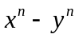 (où est un entier positif).  30C.2(e) Développe, explique et applique des stratégies de résolution :  - d’inégalités comportant des expressions rationnelles;  - d’inégalités multiples (p. ex. : - 4 ≤ 2 x + 6 ≤ 8).  30C.2(f) Développe, explique et applique des stratégies de résolution :  - d’équations rationnelles renfermant des expressions en valeur absolue;  - d’inégalités en valeur absolue comportant des expressions rationnelles.

Buts : sens du nombre sens spatial raisonnement logique attitude positive face aux mathématiques
Résultats d’apprentissage  obligatoires | Indicateurs de réalisation  Suggestions pour déterminer si l’élève a atteint le résultat d’apprentissage
L’élève devra :  30C.3 Démontrer sa compréhension des notions de limite et de continuité.  [C, L, CE, RP, R, T, V] | L’élève :  30C.3(a) Exprime une limite et explique sa signification.  30C.3(b) Identifie les conditions pour lesquelles une limite n’existe pas.  30C.3(c) Explique la différence entre la limite et la valeur d’une fonction.  30C.3(d) Critique l’énoncé : « Si une fonction a pour limite quand tend vers, alors les valeurs de la fonction tendent progressivement vers L à mesure que les valeurs de s’approchent de. »  30C.3(e) Détermine la valeur d’une limite et l’exprime à l’aide de la notation des limites pour :  - un graphe;  - une expression algébrique.  30C.3(f) Analyse le graphique d’une fonction pour déterminer s’il s’agit d’une fonction continue.  30C.3(g) Analyse l’équation d’une fonction pour déterminer s’il s’agit d’une fonction continue.  30C.3(h) Développe, explique et applique des stratégies en vue de déterminer si une fonction est continue en un point donné.  30C.3(i) Élabore, explique et applique des stratégies en vue de déterminer le type de discontinuité (éliminable, saut, limites infinies) pour :  - un graphe;  - une expression algébrique.  30C.3(j) Développe, explique et applique des stratégies (p. ex. la substitution directe, la factorisation, la simplification ou la rationalisation) en vue de déterminer les limites de fonctions, y compris de fonctions valeur absolue, de fonctions racine et de fonctions définies par intervalles, pour des nombres réels et à l’infini.

Buts : sens du nombre sens spatial raisonnement logique attitude positive face aux mathématiques
Résultats d’apprentissage  obligatoires | Indicateurs de réalisation  Suggestions pour déterminer si l’élève a atteint le résultat d’apprentissage
L’élève devra :  30C.4 Démontrer sa compréhension de la dérivation en se basant sur la pente en tant que taux de variation.  [C, L, RP, R, V] | L’élève :  30C.4(a) Détermine et explique des situations où la pente peut servir à décrire un taux de variation.  30C.4(b) Distingue la différence entre un taux de variation moyen et un taux de variation instantané.  30C.4(c) Résout des problèmes contextualisés faisant intervenir des taux de variation moyens et instantanés.  30C.4(d) Développe, explique et applique des stratégies en vue de déterminer la pente de la tangente en un point donné en trouvant la pente de sécantes.  30C.4(e) Formule, explique et applique la définition d’une dérivée à l’aide de limites 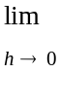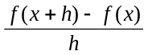.  30C.4(f) Énonce, explique et applique les règles de dérivation :  - puissances;  - produit;  - quotient;  - dérivation en chaine.  30C.4(g) Applique deux règles de dérivation ou plus à une fonction.  30C.4(h) Critique l’énoncé : « Il est possible de trouver la dérivée de n’importe quelle fonction à l’aide des règles étudiées. »  30C.4(i) Détermine la ou les valeur(s) de x pour lesquelles une fonction n’est pas dérivable.  30C.4(j) Critique l’énoncé : « Si une fonction est continue, elle est dérivable. »  30C.4(k) Développe, explique et applique la méthode de dérivation implicite.  30C.4(l) Détermine l’équation de la tangente et de la normale en un point précis d’une fonction.  30C.4(m) Exprime des dérivées à l’aide de diverses formes de notation telles que  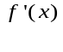, 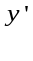, 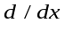, 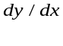.  30C.4(n) Critique l’énoncé : « 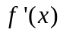est une meilleure forme de notation de la dérivée que 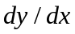. »

Buts : sens du nombre sens spatial raisonnement logique attitude positive face aux mathématiques
Résultats d’apprentissage  obligatoires | Indicateurs de réalisation  Suggestions pour déterminer si l’élève a atteint le résultat d’apprentissage
L’élève devra :  30C.5 Applique le concept de dérivation et de limite au tracé des courbes.  [C, L, V] | L’élève :  30C.5(a) Détermine les dérivées d’ordre supérieur et indique leur notation.  30C.5(b) Élabore, explique et applique des stratégies d’utilisation de la dérivée première pour déterminer :  - les points critiques;  - les intervalles croissants et décroissants.  30C.5(c) Élabore, explique et applique des stratégies d’utilisation de la dérivée seconde pour déterminer :  - les points d’inflexion;  - les intervalles de concavité.  30C.5(d) Compare les extrémums relatifs et les extrémums absolus.  30C.5(e) Utilise des dérivées premières et secondes pour déterminer les extrémums relatifs et absolus.  30C.5(f) Analyse des représentations graphiques de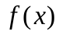pour indiquer le(s) point(s) critique(s), les intervalles croissants et décroissants, le(s) point(s) d’inflexion et les intervalles de concavité.  30C.5(g) Indique les caractéristiques deà partir de graphe de la dérivée première et/ou de la dérivée seconde.  30C.5(h) Indique les caractéristiques deà partir de la description de la dérivée première et/ou de la dérivée seconde.  30C.5(i) Détermine les asymptotes verticales et horizontales.  30C.5(j) Trace le graphe d’une fonction avec et sans l’aide de moyens technologiques.  30C.5(k) Critique l’énoncé : « Il y a un maximum ou un minimum absolu en, si et seulement si 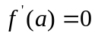. »

Buts : sens du nombre sens spatial raisonnement logique attitude positive face aux mathématiques
Résultats d’apprentissage  obligatoires | Indicateurs de réalisation  Suggestions pour déte rminer si l’élève a atteint le résultat d’apprentissage
L’élève devra :  30C.6 Démontrer sa compréhension de l’application des dérivées à la résolution de problèmes, y compris de problèmes ayant trait à :  - l’optimisation;  - des taux de variation;  - des taux de variation liés.  [C, L, CE, RP, V] | L’élève :  30C.6(a) Résout des problèmes d’optimisation contextualisés tels que des problèmes d’optimisation de l’aire, du volume ou du cout.  30C.6(b) Résout des problèmes contextualisés où interviennent des taux de variation comme dans les problèmes se rapportant au monde des affaires, au mouvement ou en sciences.  30C.6(c) Résout, par l’application de la méthode de dérivation implicite, des problèmes contextualisés où entrent en jeu des taux de variation liés.  30C.6(d) Critique l’énoncé : « Si le taux de variation du rayon d’un cercle doublait, alors le taux de variation de l’aire du cercle doublerait aussi. »
30C.7 Démontrer sa compréhension des dérivées de fonctions transcendantes et de leurs applications.  [C, L, R, T, V] | 30C.7(a) Définit le nombre, ou nombre d’Euler, en se servant des limites.  30C.7(b) Utilise le théorème du sandwich pour évaluer les limites dans le cas de fonctions trigonométriques.  30C.7(c) Développe, explique et applique des stratégies en vue de déterminer les dérivées des fonctions transcendantes suivantes :  - fonctions exponentielles et logarithmiques, à l’aide de n’importe quelle base;  - fonctions sinus et cosinus, tangente et cotangente, sécante et cosécante.  30C.7(d) Applique les dérivées première et seconde pour tracer le graphe de :  - fonctions exponentielles et logarithmiques, à l’aide de n’importe quelle base;  - fonctions sinus et cosinus; tangente et cotangente, sécante et cosécante;  - fonctions transcendantes composées.  30C.7(e) Critique l’énoncé : « Une fonction et sa dérivée sont toujours différentes. »  30C.7(f) Résout des problèmes contextuatlisés faisant intervenir les dérivées de fonctions transcendantes.

Buts : sens du nombre sens spatial raisonnement logique attitude positive face aux mathématiques
Résultats d’apprentissage  obligatoires | Indicateurs de réalisation  Suggestions pour déterminer si l’élève a atteint le résultat d’apprentissage
L’élève devra :  30C.8 Démontrer une compréhension des intégrales définies et indéfinies, soit de l’intégration :  - à vue;  - par substitution;  - dans le contexte du théorème fondamental du calcul différentiel et intégral.  [C, L, CE, RP, T, V] | L’élève :  30C.8(a) Fait la distinction entre une intégrale définie et une intégrale indéfinie.  30C.8(b) Critique l’énoncé : « Si une fonction est dérivable, alors elle est intégrale. »  30C.8(c) Détermine des intégrales indéfinies à vue.  30C.8(d) Détermine des intégrales indéfinies par la méthode de substitution.  30C.8(e) Applique le théorème fondamental du calcul différentiel et intégral pour évaluer des intégrales définies à vue et par substitution.  30C.8(f) Résout des questions contextualisées qui impliquent l’intégration.  30C.8(g) Critique l’énoncé : « L’intégrale de 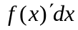 est égale à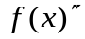.»  30C.8(h) Développe, explique et applique des stratégies en vue de déterminer l’aire délimitée par :  - une courbe et l’axe des x sur l’intervalle 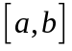 ;  - deux courbes.  30C.8(i) Critique l’énoncé : « Pour intégrer une puissance quelconque, on applique l’inverse de la règle de dérivation des puissances. »

Les mathématiques et les autres matières

Le contexte fournit une signification, une pertinence et une utilité à l’apprentissage. L’élève qui apprend les mathématiques en contexte devient responsable de son apprentissage et engagé dans celui-ci. Il ou elle peut faire des liens avec son vécu et trouver l’apprentissage plus signifiant. Ces liens lui permettent également de faire des liens entre les résultats d’apprentissage en mathématiques, ainsi qu’entre les apprentissages en mathématiques et les autres matières. Plus l’élève fera l’expérience de liens variés et forts, plus son apprentissage sera approfondi.  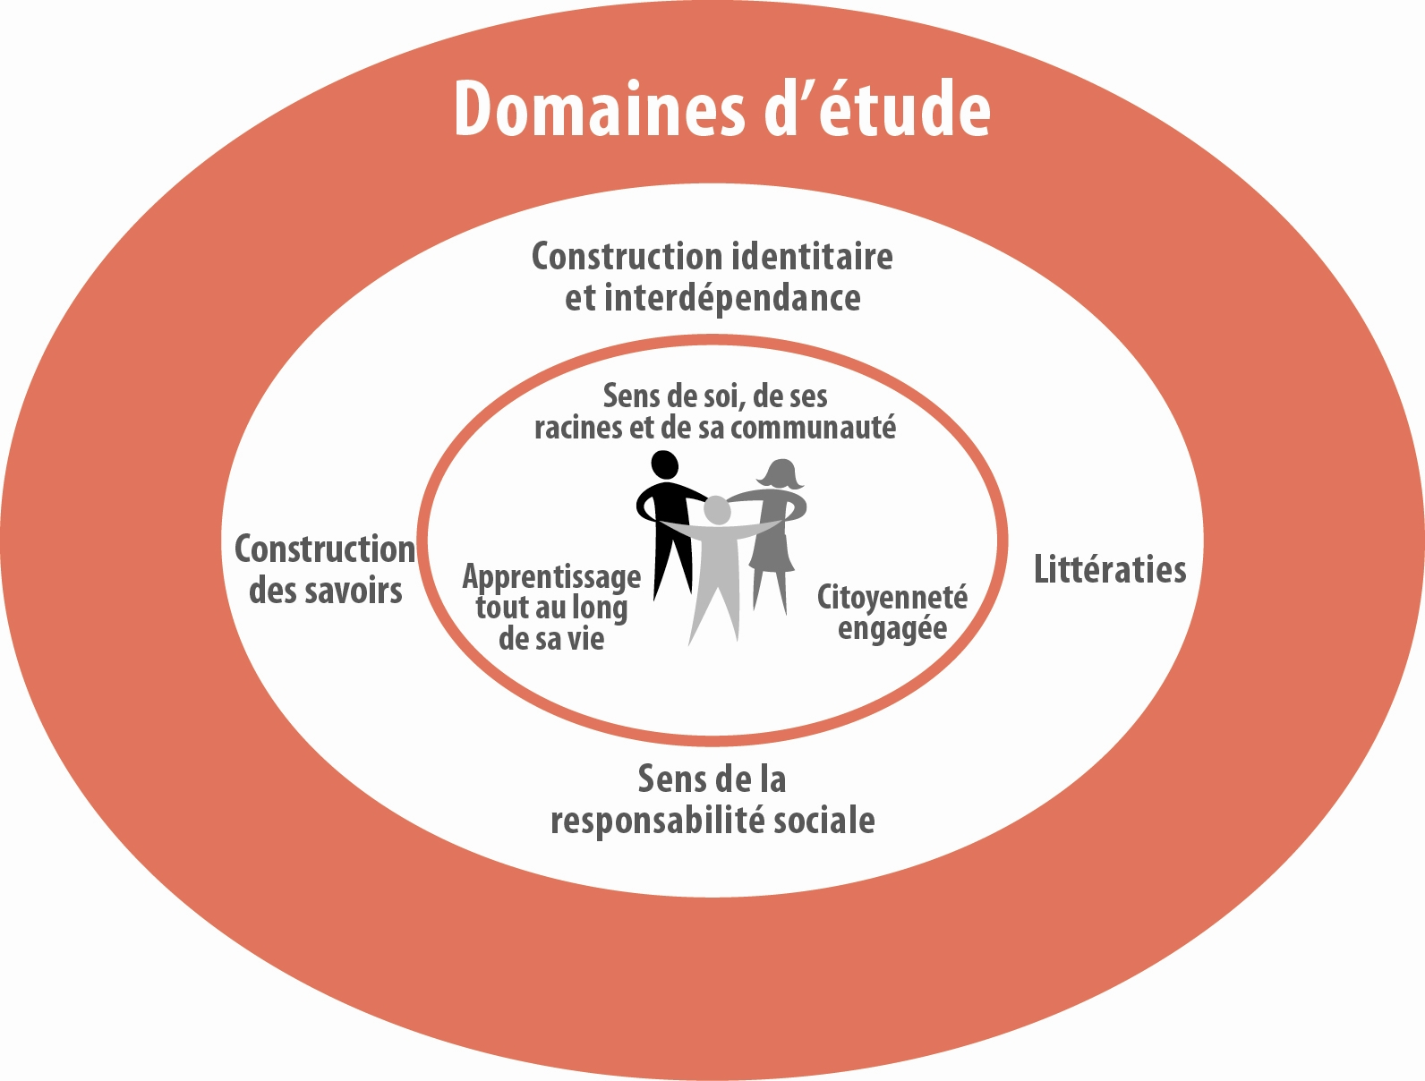 | Toute pensée est contextualisée!  Donc l’élève qui vit un apprentissage et une évaluation contextualisés développe une compréhension plus approfondie, peut faire le transfert de ses connaissances et a un point d’ancrage pour une étude interdisciplinaire.

Lexique

La normale : La normale à une courbe en un point est la droite qui est perpendiculaire à la tangente de la courbe en ce point et qui coupe cette tangente.

Inégalité multiple : Une inégalité multiple est un énoncé permettant de comparer la taille, ou l’ordre de deux objets et plus, p. ex. 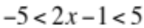

Fonction transcendante : Une fonction est dite transcendante si elle n’est pas algébrique, c'est-à-dire si elle n’est pas solution d’une équation polynomiale à coefficients polynomiaux par rapport à ses arguments. Les fonctions exponentielles, les fonctions logarithmiques et les fonctions trigonométriques sont des fonctions transcendantes.

Nombre transcendant : En mathématiques, un nombre transcendant est un nombre réel ou complexe qui n'est racine d'aucune équation polynomiale

Équation de la tangente : Si ƒ est dérivable en , alors l'équation de la tangente à la courbe de ƒ au point 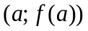 est : 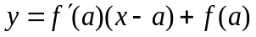.

- Continuité en un point : Une fonction 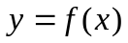 est discontinue en un point d’abscisse , si l’une ou plusieurs des situations suivantes est constatée :

  - La fonction n’est pas définie autour (c’est-à-dire deux côtés) de
  - 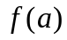 n’existe pas
  - 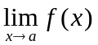 n’existe pas
  - 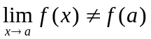
  - La limite existe si et seulement si la limite à gauche est égale à la limite à droite

Bibliographie

Alberta Education. (2006). System Improvement Group. Protocole de l’Ouest et du Nord canadiens (PONC), Consultation d’établissements d’enseignement postsecondaire et du monde des affaires et de l’industrie concernant leurs exigences en mathématiques de niveau secondaire. Rapport final rédigé par : System Improvement Group, Alberta Education. Disponible à : http://www.education.gov.ab.ca/french/poc/Math/RapportFinal_06.pdf (Consulté le 4 décembre 2007).

Alberta Education. (2006). Nos mots nos façons : Enseigner aux apprenants des Premières nations, des Métis et des Inuits. Edmonton : Alberta Education.

Alberta Education. (2005). Pleins feux sur l’enquête : Guide de mise en œuvre de l’apprentissage fondé sur l’enquête. Edmonton : Alberta Education.

Armstrong, Thomas. (1993). Seven kinds of smart: Identifying and developing your many intelligences. New York, NY : NAL-Dutton.

Association canadienne d’éducation de langue française. (2006). Cadre d’orientation en construction identitaire. Québec : Association canadienne d’éducation de langue française (ACELF).

Banks, J. A. et Banks C. A. M. (1993). Multicultural education: Issues and perspectives, 2e éd., Boston, MA : Allyn and Bacon.

Bégin, L., Bleau, M. et Landry L. (2000). L’école orientante. La formation de l’identité à l’école. Outremont : Les éditions Logiques.

Burns, M. et Silbey, R. (2000). So you have to teach math? Sound advice for K-6 teachers. Sausalito, CA : Math Solutions Publications.

Caine, R. N. et Caine G. (1991). Making Connections: Teaching and the human brain, Alexandria, VA : Association for Supervision and Curriculum Development.

Conseil des ministres de l’éducation (Canada). (2003). Info-synthèse : Langue/culture/identité. La francisation : contenus de formation. Projet pancanadien de français langue première à l’intention de la maternelle à la 2e année.

Cormier, M. (2005). La pédagogie en milieu minoritaire francophone : une recension des écrits. Ottawa : Fédération canadienne des enseignants et enseignantes (FCE).

De Champlain, D., Mathieu, P. et Tessier, H. (1990) Lexique Mathématique Enseignement secondaire. Beauport : Les Éditions du Triangle d’Or Inc.

Demers, S., Éthier, M.-A.; Lefrançois, D. (2010). Quel type de citoyen former? Longueuil : Association québécoise de l’enseignement des éducateurs et éducatrices du primaire (AQEP). Vivre le primaire, 23 (1), 18-20.

Éducation et Jeunesse Manitoba. (2003). Intégration des perspectives autochtones dans les programmes d’études : Ouvrage de référence pour les concepteurs de programmes d’études, les enseignants et les administrateurs. Winnipeg : Education et Jeunesse Manitoba.

Gauvin, L. (2009). La construction langagière, identitaire et culturelle en milieu minoritaire et les programmes d’études fransaskois pour la quatrième année. Manitoba : Collège universitaire St-Boniface.

Giguère, C. (2006). Citoyenneté 101. Centre de développement pour l’exercice de la citoyenneté. Site consulté le 10 février 2010 : http://www.citoyennete.qc.ca/archives/docs/06-08_citoyennete101.ppt

George B. Thomas Finney et les autres, Calcul différentiel 11e édition 2008, les éditions Chenelière (Montréal) Québec.

Gilles Ouellet Calcul : Introduction au calcul différentiel 4e édition 1999, les éditions Le Griffon d’argile (Sainte-Foy) Québec.

Hiebert, J., Carpenter, T., Fennema, E., Fuson, K., Wearne, D., Murray, H., Olivier, A., et Human, P. (1997). Making sense: Teaching and learning mathematics with understanding. Portsmouth, NH : Heinemann.

Hope, J. A., Reys B.J., et Reys, R.E. (2006). Calcul en tête Stratégie de calcul mental pour les élèves de 8 à 12 ans. Traduction de Bernard Théorêt et adaptation de Francesca Gianesin. Montréal, Québec : Chenelière Éducation.

Hope, J. A., Reys B.J., et Reys, R.E. (2006). Calcul en tête Stratégie de calcul mental pour les élèves de 13 à 15 ans. Traduction de Yanick Beaudoin et adaptation de Francesca Gianesin. Montréal, Québec : Chenelière Éducation.

Kuhlthau, C.C. et Todd, R. J. (2008). Guided inquiry: A framework for learning through school libraries in 21st century schools. Newark, NJ : Rutgers University.

Lafortune, Louise. (1992). Dimension affective en mathématiques. Mont-Royal, Québec : Modulo Éditeur.

Lafortune, Louise. (1988). L’enseignement des mathématiques d’appoint aux adultes : étude des méthodes pédagogiques et des attitudes des enseignants et enseignantes. Montréal : Cégep André-Laurendeau.

Landry, R. et Allard R. (1999). L’éducation dans la francophonie minoritaire. Thériault, J. Y. (dir.). Francophonies minoritaires au Canada : l’état des lieux (p. 403-433). Moncton : Les Éditions d’Acadie.

Landry, R., Allard, R., Deveau, K. et Bourgeois, N. (2005). Autodétermination du comportement langagier en milieu minoritaire : un modèle conceptuel. Francophonies d’Amérique, 20, 63-78.

Landry, R. et Rousselle, S. (2003). Éducation et droits collectifs. Au-delà de l’article 23 de la Charte. Moncton : Les éditions de la Francophonie.

McGrath, H. et Noble, T. Adaptation française de Gervais Sirois. (2008). Huit façons d’enseigner, d’apprendre et d’évaluer. Montréal : Chenelière/McGraw-Hill.

McAskill, B. et al. WNCP Mathematics Research Project: Final Report. Victoria, BC : Holdfast Consultants Inc. (2004). Disponible à : http://www.wncp.ca/math/Final_Report.pdf (Consulté le 20 septembre 2007).

Ministère de l’Apprentissage de la Saskatchewan. (1993). Évaluation de l’élève : Manuel de l’enseignant. Regina : Ministère de l’Apprentissage de la Saskatchewan.

Mills, H. et Donnelly, A. (2001). From the ground up: Creating a culture of inquiry. Portsmouth, NH : Heinemann Educational Books, Ltd.

NCTM (2009). Focus in High School Mathematics Reasoning and Sense Making. Reston, VA : NCTM.

NCTM (2005). Computation, Calculators, and Common Sense: A Position of the National Council of Teachers of Mathematics. (May 2005). Reston, VA : NCTM. http://www.nctm.org/uploadedFiles/About_NCTM/Position_Statements/computation.pdf (Consulté le 20 septembre 2007).

NCTM (2000). Principles and standards for school mathematics. Reston, VA : NCTM.

Rubenstein, Rheta N. (2001). Mental Mathematics beyond the Middle School: Why? What? How? In Mathematics Teacher, vol. 94, n: 6 (Septembre), p. 442-446.

Schuster, L. et Canavan Anderson, N. (2005). Good questions for math teaching: Why ask them and what to ask, Grades 5 – 8. Sausalito, CA : Math Solutions Publications.

Shaw, J. M. et Cliatt, M. J. P. (1989). Developing Measurement Sense. In P. R. Trafton (dir.), New Directions for Elementary School Mathematics: 1989 Yearbook. (p. 149-155). Reston, VA : National Council of Teachers of Mathematics.

Steen, L. A. (1990). On the Shoulders of Giants: New Approaches to Numeracy. Washington, DC : Mathematical Sciences Education Board, National Research Council.

Stiff, Lee. (2001). Constructivist mathematics and unicorns (President’s Message). In NCTM News Bulletin. Reston, VA : NCTM.

Sullivan, P. (2002). Good questions for math teaching: Why ask them and what to ask, K-6. Sausalito, CA : Math Solutions Publications.

Van de Walle, J. A. et Lovin, L. H. Adaptation française de Cornelle Kazadi et Michelle Poirier-Patry. (2008). L’enseignement des mathématiques. L’élève au centre de son apprentissage. Tome 2.
Québec : Éditions du Renouveau Pédagogique, Inc.

Van de Walle, J. A. et Lovin, L. H. Adaptation française de Cornelle Kazadi et Michelle Poirier-Patry. (2008). L’enseignement des mathématiques. L’élève au centre de son apprentissage. Tome 3.
Québec : Éditions du Renouveau Pédagogique, Inc.

Wayne Erdman et les autres, Calcul différentiel et vecteurs 2009, Chenelière, Montréal (Québec).

Wiggins, G. et McTighe, J. (2005) Understanding by design. Alexandria, VA : Association for Supervision and Curriculum Development.

Western and Northern Canadian Protocol for Collaboration in Basic Education (Kindergarten to Grade 12) (2006). Cadre commun des programmes d’études de mathématiques M-9, Protocole de l’Ouest et du Nord canadiens, mai 2006. http://www.wncp.ca/french/subjectarea/mathematics/cc.aspx

Western and Northern Canadian Protocol for Collaboration in Basic Education (Kindergarten to Grade 12) (2006). Cadre commun des programmes d’études de mathématiques 10-12, Protocole de l’Ouest et du Nord canadiens, janvier 2006. http://www.wncp.ca/french/subjectarea/mathematics/cc.aspx

